شركت بهره برداری قطارشهري مشهد

پیوست شماره 1
شرایط اختصاصی و مشخصات فنی

- مشخصات فنی
- محل بهره برداری
محل بهره برداری از این تجهیز در ناوگان خط یک قطار شهری مشهد می باشد.
- شرایط محیطی
- حداکثر رطوبت نسبی : 90 درصد
- تغییرات دمای محیط : 25- درجه سانتیگراد تا 45+ درجه سانتیگراد
- ارتفاع از سطح دریا :1000+ متر
ج) تولید داخل
هدف از این سند ساخت قطعات و کارت های بستهEcon-Box (کنترلر سیستم ترکشن اینورتر قطار) ساخت شرکت SEMENS-ELIN می باشد.
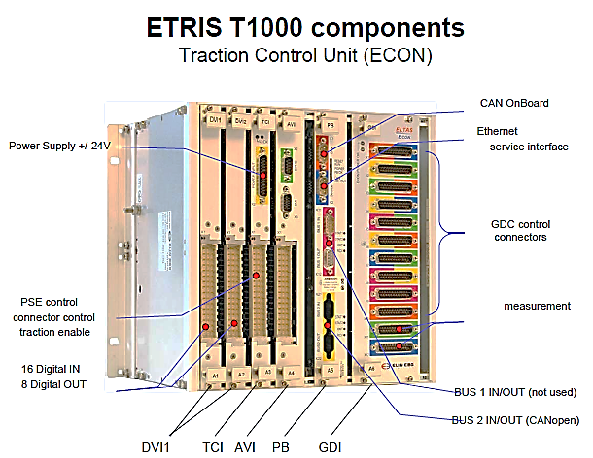
شکل 1- نمای کلی ECON-BOX

- کارت DVI-1

اتصال ورودی ها و خروجی های سیستم ترکشن از طریق کارت DVI انجام می شود. در هر ترکشن دو عدد از این کارت ها مورد استفاده قرار گرفته .
نام فارسی قطعه | نام لاتین قطعه | نام شرکت سازنده اصلی | ORDER NUMBER
کارت مبدل سیگنال دیجیتال | DVI1 Board | SIEMENS-ELIN | A2V00002137325

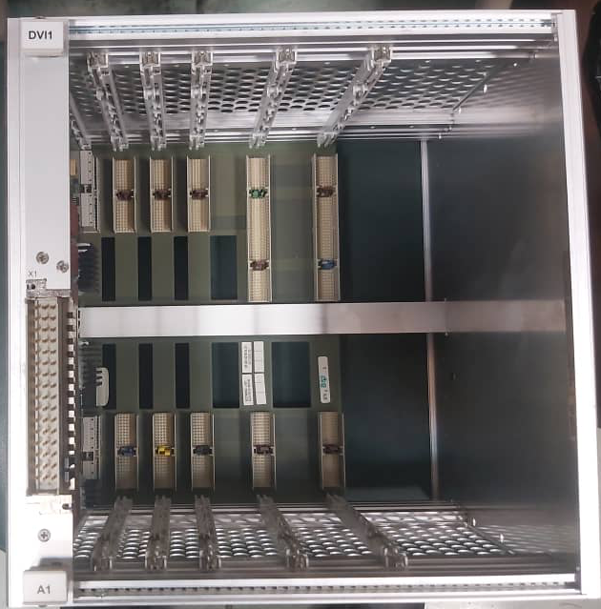
شکل 2- نمای کلی از جانمایی کارت DVI-1 در رک تجهیزات

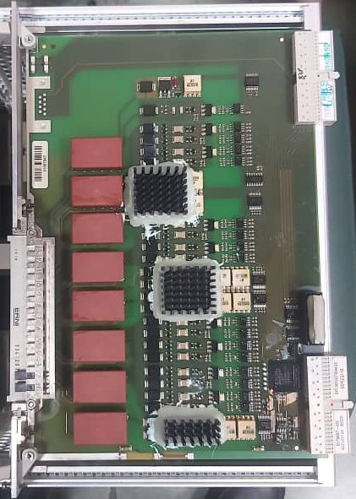
شکل 3- شکل ظاهری کارت DVI-1

- کارت AVI
سیگنالهای ارسالی از سنسورهای سرعت جهت پردازش وارد این کارت می گردند.
نام فارسی قطعه | نام لاتین قطعه | نام شرکت سازنده اصلی | ORDER NUMBER
کارت ارتباطی سنسور سرعت | AVI Board | SIEMENS-ELIN | A2V00002136783

شکل 4- نمای کلی از جانمایی کارت AVI در رک تجهیزات

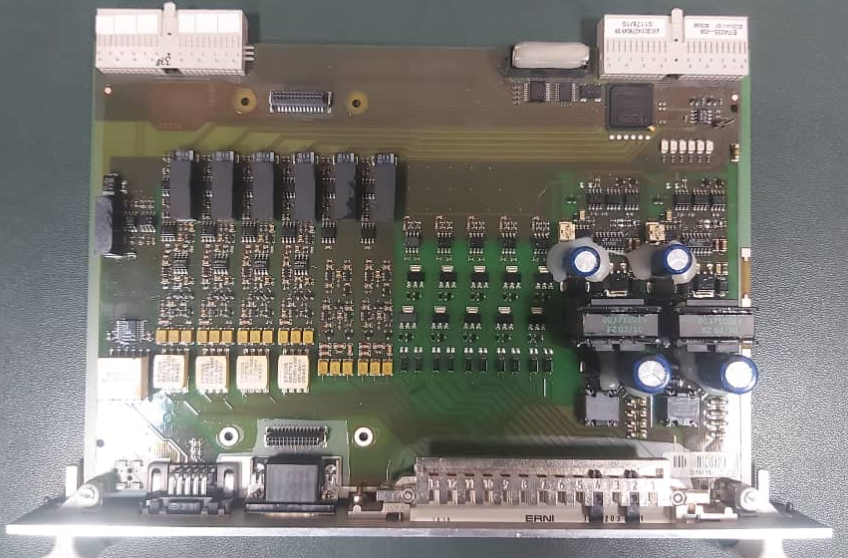
شکل 5- شکل ظاهری کارت AVI

- کارت TCI

این کارت وظیفه کنترل فن در ماژول فن، کنترل کانتکت ها و فعال نمودن ترکشن را دارد. تغذیه مجموعه کامل ECON نیز از طریق این کارت صورت می پذیرد.
نام فارسی قطعه | نام لاتین قطعه | نام شرکت سازنده اصلی | ORDER NUMBER
کارت مبدل کنترل ترکشن | TCI Board | SIEMENS-ELIN | A2V00002137457

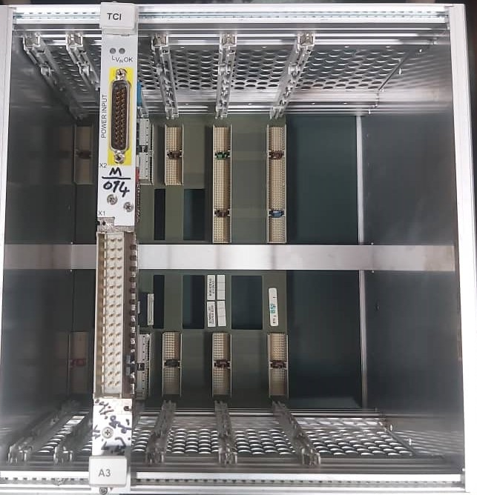
شکل 6- نمای کلی از جانمایی کارت TCI در رک تجهیزات

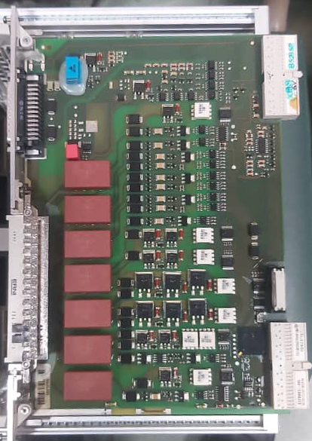
شکل 7- شکل ظاهری کارت TCI
- رک تجهیز

کلیه کارتهای الکترونیکی سیستم ترکشن قطار و اتصالات میان آنها از طریق رک مذکور بصورت یکپارچه تجمیع شده و ارتباط بین کارت ها از طریق BACK PLANE تعبیه شده در بخش پشتی این رک صورت می پذیرد.

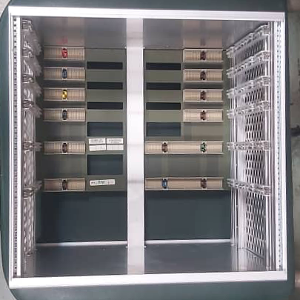
شکل 8- نمای کلی از رک تجهیزات

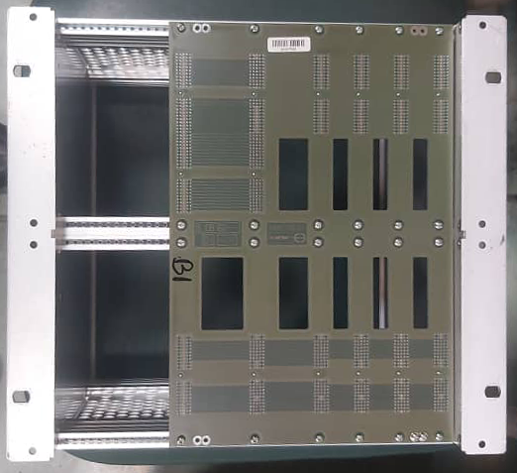
شکل 9- نمای کلی از رک تجهیزات

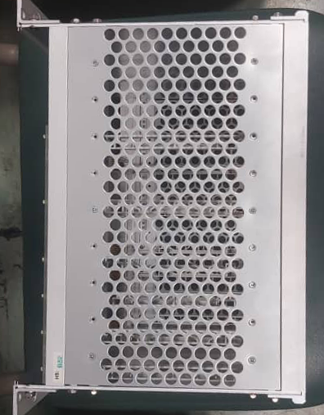
شکل 10- نمای کلی از رک تجهیزات

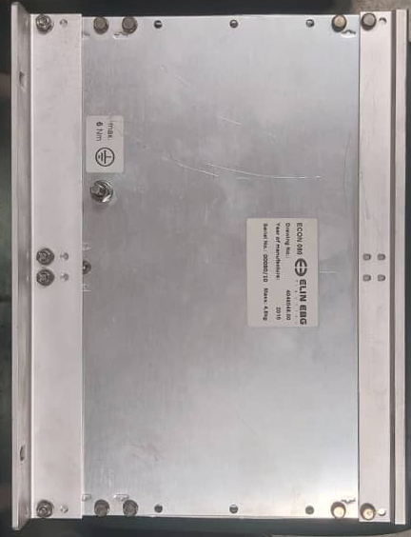
شکل 11- نمای کلی از رک تجهیزات
- نظر به حساسیت و دقت کارت های مذکور لازم است قطعات مورد استفاده بر روی کارت ها تا حد امکان بصورت مشابه قطعات اصلی تهیه گردد مگر در صورت توقف تولید قطعات و تایید دستگاه نظارت در این خصوص.
- پارامترهای اصلی عملیاتی مجموعه تجهیزات کنترلر Econ-Box
- به شرح قطعه شاهد تحویلی و منطبق با آن
در صورت نیاز امکان بازدید و بررسی میدانی از قطعه مذکور در سایت شرکت بهره برداری قطار شهری مشهد مقدور می باشد.
- لیست استانداردهای
- حداقل استانداردهایی که باید در طراحی و ساخت قطعه مورد نظر رعایت شوند به شرح ذیل است :

- IEC 60571:2012 Electronic equipments used on rolling stock
- ISO-TS 22163(IRIS International Railway Industry Standard)
- IEC 61373 1999 Railway applications - Rolling stock equipment - Shock and vibration tests IEC 60068-2-64 Environmental testing. part 2-64: tests Fh: vibration
- IEC 60068-2-27 Environmental testing. part 2-27: tests Ea: shock EN 50121-3-2 2015 Railway applications. electromagnetic compatibility Part 3-2：rolling stock-apparatus
- EN 50155 Railway applications—electronic equipment used on rolling stock
- EN 61000 Electromagnetic compatibility(EMC)

- مجری ملزم به اخذ استاندارد های ایمنی (به طور مشخص آزمایشگاه صنایع برق ایران EPIL ) می باشد.
- اخذ استاندارد های فوق با قید قابلیت انجام در داخل کشور الزامی می باشد.
- سایر استانداردهایی که جهت طراحی و تولید کارت های الکترونیکی مشابه مورد استفاده قرار می گیرد باید توسط سازنده لحاظ گردیده و لیست تکمیلی استانداردهای ساخت، تست و راه اندازی مورد مصرف در صنایع ریلی و مرتبط با کارت مذکور باید توسط سازنده ارائه و در طراحی و ساخت لحاظ گردد.
- مستندات تجهیز
در زمان تحویل تجهیز باید سه نسخه شامل سه نسخه کاغذی و سه نسخه الکترونیکی از اسناد فنی و دستورالعملهای کاربردی و نگهداری به زبان انگلیسی و یا فارسی حاوی اطلاعات به شرح زیر تهیه و ارائه گردد:
- مستندات سند فنی بدون قید انحصار حداقل شامل بخش های ذیل میباشد:
- معرفی محصول شامل :
- نام و کاربرد
- محل بکارگیری و نحوه عملکرد
- مشخصات فنی
- اجزا مجموعه
- شرایط محیطی بهره برداری و نصب قطعه
- معرفی استانداردهای حاکم بر محصول و تستهای استانداردی.
- تست شیت ها شامل :
- تست اجزا قبل از مونتاژ
- تست مجموعه بعد از مونتاژ
- تست گرم مجموعه
- تست های محیطی
- ارائه فرم FAT وSAT تکمیل و تایید شده تجهیز
- علائم و طرح های خارجی تجهیز
- سازنده موظف به پیش بینی و چاپ Name Plateمناسب به همراه آرم و لوگوی شرکت بهره برداری قطار شهری مشهد و در کنار لوگوی سازنده بر روي کارت و در روی پیشاتی بیرونی رک تحويل شده به کارفرما ميباشد.
- طرح بسته بندی و انبار داری
- نحوه انجام بسته بندی
- شرایط انبار داری قطعات یدکی و تجهیز
- تعیین میزان عمر انبارداری قطعات
- شرایط حمل و نقل
- نوشته هاو علائم مورد نیاز بر روی جعبه
- گزارشات و اسناد دوره ای قابل ارائه و در طول قرارداد توسط پیمانکار عبارتند از:
    - گزارشات آزمونهای آزمایشگاهی، کارخانهای (FAT) و میدانی (SAT)
    - برنامه زمانبندی (گانت)
    - گزارشات دورهای، پیشرفت، تغییرات فنی و تغییرات برنامه زمانبندی

نکته : فرمت مورد تایید کارفرما در خصوص تهیه اسناد و گزارشات پس از عقد قرارداد ابلاغ خواهد شد.
- شرایط حمل و نگهداری
  - فروشنده متعهد می گردد که کلیه تجهیزات موضوع مناقصه را بر اساس استانداردهای جاری مربوطه به طریقی بسته بندی نماید که در جریان حمل و جابجایی هیچ گونه آسیبی به تجهیزات وارد نشود.
  - فروشنده متعهد است کلیه مدارک و مشخصات فنی و شرایط نگهداری تجهیزات موضوع مناقصه را (درجه حرارت و برودت، حداکثر تعداد مجاز چیدن بسته ها بر روی یکدیگر و .... ) در قالب نسخه چاپی یا فایل الکترونیکی (CD) طی نامه کتبی تحویل ناظر بر قرارداد نماید.
  - تحویل کالا درب انبار شرکت بهره برداری قطار شهری مشهد می باشد و تمامی قطعات میبایست در بسته بندی های مجزا و استاندارد ارسال گردد.
تبصره: فروشنده موظف است تمامی قطعات را به گونه بسته بندی نماید که شرایط نگهداری قطعات برای مدت طولانی فراهم گردیده و در برابر عوامل شیمیایی و فیزیکی زیان آور از قبیل گرد و غبار، رطوبت هوا، ضربه و فشار و .... محافظت شده باشد. کارتها ساخته شده می بایست در بسته های ضد رطوبت و الکترواستاتیک قرارداده شوند.
مثال زیر نمونه ای از مشخصات طرح بسته بندی و نکات مربوط به انبارداری قطعه می باشدکه پیشنهاد دهنده می بایست کالاهای مورد قرارداد را در این جدول بصورت تفکیک هر قطعه درج نماید.

ردیف | نوع بسته | ابعاد داخلی(mm) | جنس | توضیحات
1 | مثال: جعبه تکی | مثال: 150*75*75 | کارتن
2 | مثال:کارتن مادر 12 تایی | مثال: 10*5*5 | کارتن
  - نحوه بسته بندی می بایست بطور دقیق شرح داده شده و همچنین علائم هشدار دهنده بر روی جعبه و طرح برچسب مورد نیاز روی جعبه تکی و مادر قطعات الصاق گردد.(مشابه علائم نمونه ذیل)
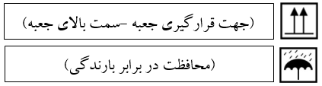
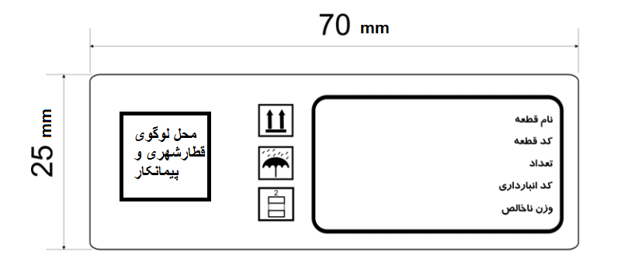
  - طرح گسترده جعبه های بسته بندی نیز می بایست پیش از بسته بندی و حمل کالا، ارائه و به تایید دستگاه نظارت برسد. طرح برچسب جعبه نیز در تصویر زیر قابل مشاهده بوده که پیشنهاد دهنده می بایست این برچسب را برای جعبه های هر قطعه تکمیل و روی آن لیبل نماید:
- دوره تضمین و گارانتی تجهیز
  - دوره تضمین کالا(دوره گارانتی) به دوره ای اطلاق می شود که سازنده طی آن موظف است در صورت بروز هرگونه اشکال در کالای تحویلی که ناشی از قصور سازنده باشد، نسبت به تعمیر و در صورت عدم امکان تعمیر تعویض کامل می باشد. این دوره از تاریخ ابلاغ صورتجلسه تحویل موقت آغاز میشود .
  - اگر در دوره تضمین، مشکل جدی و سریالی در کلیه قطعات مشاهده گردد ، سازنده مکلف است اقدامات اصلاحی کامل در قطعات موضوع قرارداد را با هزینه خود به انجام رسانیده که دوره تضمین قطعات براساس کالای های جدید تحویلی مجددا از ابتدا آغاز و محاسبه خواهد گردید.
  - اگر در دوره تضمین ، معایب و نقایصی در قطعات مشهود شود که ناشی از عدم رعایت استانداردها، مشخصات فنی کالا و یا مصرف مواد و مصالح نامرغوب از سوی سازنده باشد ، سازنده مکلف است کالاهای موضوع قرارداد را با هزینه خود تأمین نماید. برای این منظور کارفرما مراتب را با ذکر معایب و نقایص آنها کتبا به سازنده ابلاغ می کند و سازنده می بایست حداکثر ظرف مدت 30 روز پس از ابلاغ مراتب، نسبت به جایگزینی اقلام اعلام شده اقدام نماید.هرگاه سازنده در انجام این تعهد قصور ورزد و یا تعلل نماید، کارفرما نسبت به رفع نقیصه راسا و یا به هر ترتیب که مقتضی بداند اقدام نموده و محق خواهد بودنسبت به تامین هزینه های مربوطه از محل تضامین و سپرده های سازنده اقدام نماید.
  - کالاهایی که در طول مراحل تولید و گارانتی معیوب تشخیص داده می شوند و قابل تعمیر نباشد، قابل تحویل دهی بعنوان قطعه جایگزین نمی باشند و کالای آسیب دیده یا معیوب به سازنده مسترد نخواهد شد.
  - مدت زمان نصب و انجام تست های میدانی نمونه ساخته شده اولیه در سایت شرکت بهره برداری قطار شهری مشهد به مدت سه ماه خواهد بود که این میزان باید در برنامه زمانبندی سازنده پیش بینی و لحاظ گردد.
- تعهدات فنی سازنده و نحوه تحویل گیری:
  - سازنده با امضا این قرارداد اعلام نموده ازکلیه استانداردهای فنی، آزمون هاوتستهای ساخت وعملکردی مرتبط با قطعات موضوع قرارداد و همچنین کلیه آزمایشگاههای معتبر دارای صلاحیت تایید قطعات،آگاه و به آنها تسلط داشته و کلیه هزینه های مربوط به آنها را در قیمت پیشنهادی خود لحاظ نموده است.
تبصره: مسئولیت انجام کلیه تستهای ماهیتی ، ساخت کارخانه ای و عملکردی ( Routine Test ،(Type Test به عهده سازنده می باشد.
  - سازنده موظف است گانت برنامه زمانی برای ساخت و تحویل قطعات نمونه اولیه و مابقی محصول را به دستگاه نظارت ارائه نماید.
  - اجرای نصب و تست میدانی تجهیز با قبول تمام مسئولیت های ریسک و با حضور نمایندگان کارفرما به عهده سازنده می باشد.
  - سازنده موظف است هر گونه عیب احتمالی را که ازطرف کارفرما به وی اعلام شده برطرف نماید.
  - کلیه هزینه های مربوط به ساخت مجدد قطعات معیوب تا تایید نهایی کارفرما به عهده سازنده می باشد.
  - کارفرما در راستای انجام موضوع قرارداد هیچ گونه تجهیزات و مواد اولیه در اختیار سازنده قرار نمی دهد و تامین تجهیزات، مواد مورد نیاز، ابزار ها و تسترهای خاص و کلیه آزمایشات (فنی ، استاندارد معتبر داخلی و یا خارجی ) به عهده سازنده می باشد.
  - سازنده متعهد است برای هر ردیف و هر تیپ کالای موضوع قرار داد، دستورالعملهای جامع و کامل نصب، بهره‌برداری، نگهداری و تعمیرات ونحوه انبارداری را تا قبل از تحویل محموله به کارفرما ارائه نماید.
  - تست میدانی نمونه اولیه یا تست سایت (SAT) باید پس از ارسال قطعه نمونه به سایت با حضور تیم سازنده وکارفرما انجام گردد.
  - پیمانکار موظف است همراه با تحویل قطعات ساخته شده به انبار شرکت بهره برداری کلیه، تست شیتها و مستندات آزمایشگاهی( آزمایشگاههای معتبر داخلی یا خارجی )، اسناد QC و انباری داری محصول مربوطه را به کارفرما تحویل نماید.
  - چنانچه به تشخیص کارفرما قیمت نمونه قطعه شاهد از مبلغ ضمانتنامه قرارداد بیشتر باشد، پیمانکار برای تخریب موظف به ارائه ضمانتنامه موردقبول کارفرما قبل ازتخریب نمونه شاهد می باشد.( مبلغ این ضمانتنامه معادل قیمت جایگزینی اعلامی از سوی کارفرما می باشد )
  - در صورتی که پیمانکار به هر دلیلی موفق به تولید محصول مطابق نمونه شاهد مورد نظر نگردید، وی موظف به جبران خسارت و تامین نمونه شاهد تخریب شده به کارفرما می باشد.
  - درصورت تقاضای کارفرما مبنی بر استرداد نمونه شاهد قبل از اتمام دوره مدت قرارداد و گارانتی، پیمانکار موظف است حداکثر ظرف مدت 72 ساعت نسبت به استرداد آن نمونه اقدام نماید.
  - در صورت عودت نمونه شاهد به کارفرما، پیمانکار می بایست فرایند ساخت محصول و گارانتی را ادامه داده و این موضوع رافع مسولیتهای پیمانکار نمی باشد.
  - پیمانکار متعهد به تامین شرایط مناسب برای حضور نمایندگان کارفرما در زمان انجام کلیه مراحل تولید، آزمونها، و بازدیدها میباشد در صورت نیاز به تصحیح اسناد فنی مربوط به نمونه شاهد، هزینه ای به پیمانکار پرداخت نمی‌شود.
تبصره: بند فوق شامل هزینه های ایاب و ذهاب کارفرما نمی گردد.
  - پیمانکار موظف به درج اطلاعات لازم بر روی بسته بندی نهایی برای شناسایی کالا از روی بسته بندی می باشد.
  - پیمانکار موظف است برای کالای موضوع قراردادکد وسریال مشخصی را تعریف نماید تا بتوان درصورت نیاز کلیه اسناد و تست شیت های کالا را بر اساس کد وسریال مذکور ردیابی نمود.
  - خرید نرم افزار ها از منابع خارجی و یا استخراج نرم افزار از نمونه شاهد برعهده پیمانکار می باشد ( هزینه خرید نرم افزار به عهده پیمانکار می باشد).
  - چنانچه بواسطه قصور پیمانکار در کیفیت بسته بندی (با لحاظ نمودن شرایط انبارداری قطعات) مقادیری از محموله حین حمل و نقل دچار آسیب گردد، اقلام آسیب دیده ای که با تشخیص دستگاه نظارت کارفرما فاقد کیفیت قلمداد شده باشد، می بایست بدون هیچ گونه هزینه ای از سوی کارفرما، توسط پیمانکار جایگزین گردد
  - پیمانکار موظف است همزمان با محصول تایید شده، نمونه شاهد اعم از اصلی یا جایگزین تخریب شده را بصورت سالم بدون هیچ نقصی به کارفرما تحویل نماید.
  - سازنده حق واگذاری و انتقال کل یا بخشی از موضوع قرارداد را به شخص یا اشخاص دیگری اعم از حقیقی و حقوقی ندارد.

